ActivitÉ En co-intervention

Mathématiques

maintenance Automobile

2nde Bac pro MV

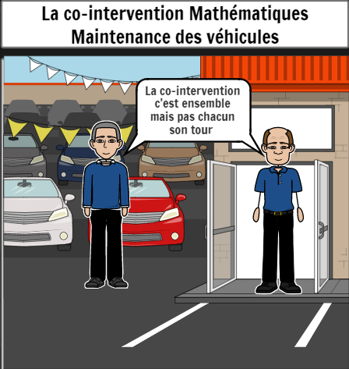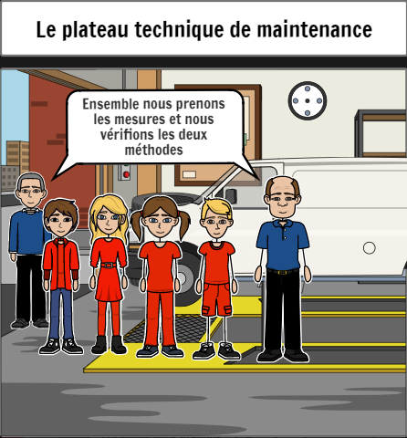

**Co-intervention Mathématique-Maintenance Académie de Lille**

**Fiche Contrat**

***On donne :***

* Un poste de travail en relation avec le plateau technique.
* Un véhicule dans le plateau technique.
* L’outillage spécifique tachymètre.

|  |  |  |  |  |  |
| --- | --- | --- | --- | --- | --- |
| ***On demande de :*** | | ***On évalue :*** | | | |
| Indicateur de performances | Auto-Evaluation | Evaluation | Poids des critères |
| C 1.1 | Collecter les données nécessaires à son intervention**.** | Les données collectées sur l'OR, le véhicule, l'historique de maintenance permettent la réalisation de l'intervention. | NA  EA  A  AM | NA  EA  A  AM | **30%** |
| C 1.2 | Communiquer en interne et avec les tiers | Les anomalies constatées, les interventions futures à conseiller ou manquements à la réglementation sont signalés | NA  EA  A  AM | NA  EA  A  AM | **10%** |
| C 3.6 | Gérer le poste de travail | Les règles d'hygiène, de santé, de sécurité et de protection de l'environnement sont respectées | NA  EA  A  AM | NA  EA  A  AM | **10%** |
|  |  | TOTAL |  |  |  |

[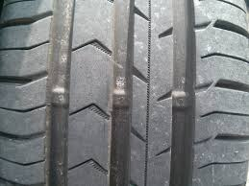](https://www.google.fr/url?sa=i&rct=j&q=&esrc=s&source=images&cd=&cad=rja&uact=8&ved=2ahUKEwiAz62IrIzhAhUGkxQKHX6UDc0QjRx6BAgBEAU&url=https://lamecaniquepourlesfilles.com/quand-changer-un-pneu/&psig=AOvVaw1azfWwz_klbEn_pNxtdQsz&ust=1553020944504538)Un client amène sa voiture au garage et désire savoir si ses pneus sont usés et s’il faut les changer.

Doit-il changer ses pneus ?

|  |  |
| --- | --- |
|  | ***Consulter le dossier documentaire pour répondre à certaines questions.*** |

Question n° 1 :

Afin de déterminer si des pneus sont à changer, la vision du témoin d’usure normalement suffit. Pour les roues avant, braquez-les à fond.

Indiquer si les pneus sont à changer. Justifier la réponse.

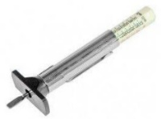

Question n° 2 :

Le client désire connaître la profondeur du pneu. Utiliser une jauge de profondeur.

Indiquer la valeur, en mm, de la profondeur du pneu.

Question n° 3 :

Indiquer si la profondeur d'usure minimale réglementaire est respectée. Justifier la réponse.

Il est possible de déterminer cette profondeur par une autre méthode.

Question n° 4 :

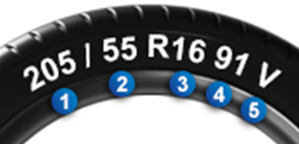A partir des indications portées sur le pneu, calculer le diamètre D de la roue, en mm. Arrondir le résultat à l’unité.

Question n° 5 :

En déduire le périmètre P de la roue, en mm. Arrondir le résultat à l’unité.

Question n° 6 :

Calculer la longueur L, en cm, correspondant à dix périmètres.

Question n° 7 :

Pour cette autre méthode, le terrain doit être plat et vous devez disposer d'une bonne vingtaine de mètres de long. Au départ, vous devez marquer le point de contact des quatre roues avec le sol. Vous allez maintenant « dérouler » le périmètre dix fois. Faites avancer le véhicule doucement et ajuster la position pour retrouver une des marques dans la position de départ.

Mesurer l'écart entre le départ et la nouvelle position au sol.

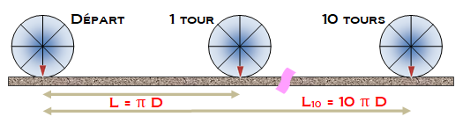

Question n° 8 :

Indiquer combien de cm il faut mesurer en moins par rapport à la longueur correspondant à 10 périmètres pour mesurer 1 mm d'usure sur la circonférence.

Question n° 9 :

Indiquer si le client doit changer ses pneus. Justifier la réponse.

Question n° 10 :

Les résultats obtenus avec chaque méthode sont-ils cohérents. Justifier la réponse.

Pour la suite veuillez-vous rendre sur le plateau technique :

1. Placez le véhicule en sécurité sur une chandelle
2. Veuillez appeler votre professeur d’atelier et de mathématique
3. Veuillez contrôler la prise de mesure qui doit se faire sur l’épaule du pneumatique
4. Première prise de vitesse : mettre le véhicule en première et lâcher l’embrayage.
5. Noter la mesure n°1
6. Deuxième mesure veuillez mettre le véhicule en première et accélérer jusqu’à obtenir 1000tr/min et veuillez lire et noter la valeur obtenue.

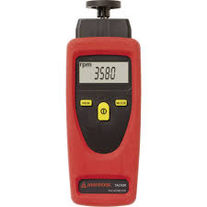

Question n°11 :

Afin de vérifier vos constatations allons sur le plateau technique pour utiliser le tachymètre mécanique sur la roue avant gauche.

Que constatez-vous si votre régime moteur est à 900tr/min régime de ralenti ?

Faites une autre mesure avec un régime moteur de 1000tr/min ?

D’après les valeurs relevées, que pouvez-vous en conclure ?

Pour la deuxième prise de mesure on vous demande de changer de taille de pneumatique.

(Ex : 215/50/17)

Pour la première valeur on vous demande d’enclencher la première et de lâcher l’embrayage.

Que constatez-vous si votre régime moteur est à 900tr/min régime de ralenti ?

Faites une autre mesure avec un régime moteur de 1000tr/min ?

Qu’avez-vous remarqué avec l’ensemble des prises de mesures ?

|  |
| --- |
| DOSSIER DOCUMENTAIRE |

Profondeur d’usure

La profondeur habituelle des sculptures des pneus neufs de cette voiture est de 8 mm.

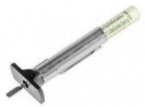La profondeur minimale recommandée est de 3 mm, l’été, et de 4 mm, l’hiver.

La profondeur d’minimale réglementaire est de 1,6 mm. Sur un même essieu, la différence d'usure ne doit pas dépasser 5 mm. Les mesures sont à effectuer au milieu de la bande de roulement et en plusieurs endroits.

Indications portées sur un pneu

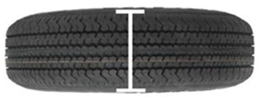Le premier nombre indique la largeur, en mm, du pneu.

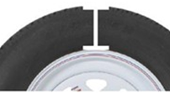Le deuxième nombre donne la hauteur du pneu en pourcentage de sa largeur.

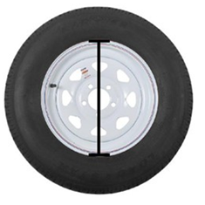Le troisième nombre est le diamètre de la jante, en pouces.

(1 pouce = 25,4 mm)

Paradoxe de la corde

On suppose qu’une corde est posée sur [l'équateur](http://villemin.gerard.free.fr/aGeograp/SpherTer.htm) de la Terre. On ajoute 6 mètres de corde.

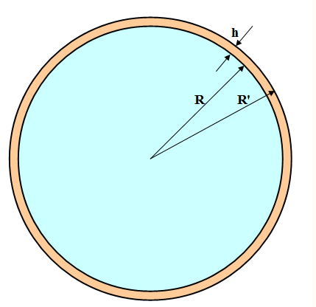Avec une corde plus longue de seulement 6 mètres, la corde peut s'élever d’environ 1 mètre autour de la Terre.

Le périmètre P de la Terre est P = 2 × π × R.

La longueur de la corde est augmentée. Le périmètre P’ est

P’ = 2 × π × R’.

La différence de longueur est P – P’= 2 × π × (R – R’) ;

P – P’= 2 × π × h.

Pour P – P’ = 6 m, on obtient 6 = 2 × π × h.

h = $\frac{6}{2 × π }$; h = 0,955 m ; h = 1 m arrondi à l’unité.

[](https://www.google.fr/url?sa=i&rct=j&q=&esrc=s&source=images&cd=&cad=rja&uact=8&ved=2ahUKEwiAz62IrIzhAhUGkxQKHX6UDc0QjRx6BAgBEAU&url=https://lamecaniquepourlesfilles.com/quand-changer-un-pneu/&psig=AOvVaw1azfWwz_klbEn_pNxtdQsz&ust=1553020944504538)Un client amène sa voiture au garage et désire savoir si ses pneus sont usés et s’il faut les changer.

Doit-il changer ses pneus ?

|  |  |
| --- | --- |
|  | ***Consulter le dossier documentaire pour répondre à certaines questions.*** |

Question n° 1 :

Afin de déterminer si des pneus sont à changer, la vision du témoin d’usure normalement suffit. Pour les roues avant, braquez-les à fond.

Indiquer si les pneus sont à changer. Justifier la réponse.

**Le client doit changer ses pneus. Nous sommes sur les témoins d’usure.**

Question n° 2 :

Le client désire connaître la profondeur du pneu. Utiliser un bout de carton et noter l'affleurement avec un feutre.

Indiquer la valeur, en mm, de la profondeur du pneu.

**La profondeur des pneus est de 2,5 mm.**

Question n° 3 :

Indiquer si la profondeur d'usure minimale réglementaire est respectée. Justifier la réponse.

**La profondeur d'usure minimale réglementaire est respectée puisque qu’elle est de 1,6 mm.**

Il est possible de déterminer cette profondeur par une autre méthode.

Question n° 4 :

A partir des indications portées sur le pneu, calculer le diamètre D de la roue, en mm. Arrondir le résultat à l’unité.



**La largeur du pneu est de 205 mm, la hauteur du pneu est de 205 × 0.55 = 140,25 mm. Le diamètre de la jante est de 16 pouces, c’est-à-dire 16 × 25,4 = 406,4 mm. Le diamètre de la roue est de 140,25 × 2 + 406,4 = 686,9 mm. D = 687 mm.**

Question n° 5 :

En déduire le périmètre P de la roue, en mm. Arrondir le résultat à l’unité.

**P = 687 × π ; P = 2 158 mm**

Question n° 6 :

Calculer la longueur L, en cm, correspondant à dix périmètres.

**L = 21 580 mm = 2 158 cm.**

Question n° 7 :

Pour cette autre méthode, le terrain doit être plat et vous devez disposer d'une bonne vingtaine de mètres de long. Au départ, vous devez marquer le point de contact des quatre roues avec le sol. Vous allez maintenant « dérouler » le périmètre dix fois. Faites avancer le véhicule doucement et ajuster la position pour retrouver une des marques dans la position de départ.

Mesurer l'écart entre le départ et la nouvelle position au sol.



**Nous mesurons 2 126,5 cm.**

Question n° 8 :

Indiquer combien de cm il faut mesurer en moins par rapport à la longueur correspondant à 10 périmètres pour mesurer 1 mm d'usure sur la circonférence.

**Il faut mesurer 6,3 cm en moins (P = 684,9 × π ; P = 2 151,7 mm, pour 10 tours P = 2151,7 cm)**

Question n° 9 :

Indiquer si le client doit changer ses pneus. Justifier la réponse.

**Nous avons mesuré 30 cm en moins. Cela correspond à 5 mm d’usure.**

|  |  |
| --- | --- |
| **Nombre de cm en moins** | **Nombre de mm d’usure** |
| **6,3** | **1** |
| **31,5** | **5** |

**La profondeur des pneus est de 8 – 5 = 3 mm. Le client doit changer ses pneus.**

Question n° 10 :

Les résultats obtenus avec chaque méthode sont-ils cohérents. Justifier la réponse.

**Les résultats sont cohérents 2,5 mm pour une méthode et 3 mm pour l’autre méthode. La première est simplement plus précise.**

**QR Code utilisation tachymètre**

**Exemple de mise en situation :**

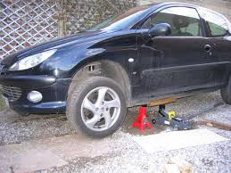

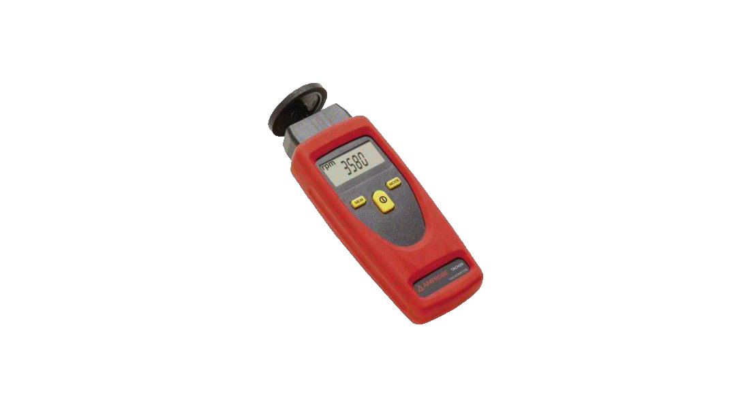

Attention le véhicule doit être sur chandelle roue avant gauche levée

Les EPI doivent être présents lors de la présence des élèves sur les plateaux techniques.